REDES NEURAIS ARTIFICIAIS NO DIAGNÓSTICO DE CÂNCER DE MAMA.

DJALMA DE ALMEIDA NETO, MATHEUS INTORNE NUNES, RICARDO YUKIHIRO KISHI

1 Graduando em Tecnologia de Análise e Desenvolvimento de Sistemas, IFSP, Campus Jacareí, neto.djalma@aluno.ifsp.edu.br
2 Graduando em Tecnologia de Análise e Desenvolvimento de Sistemas, IFSP, Campus Jacareí, matheus.intorne@aluno.ifsp.edu.br
3 Graduando em Tecnologia de Análise e Desenvolvimento de Sistemas, IFSP, Campus Jacareí, ricardo.kishi@aluno.ifsp.edu.br

RESUMO: O câncer de mama, como outras neoplasias malignas, tem incidência cada vez maior em todo o mundo. Sua etiologia, contudo, ainda não é totalmente conhecida. Entretanto, diversos fatores de risco estão comprovadamente relacionados à sua ocorrência, incluindo fatores genéticos, hormonais e ambientais. Estudos recentes têm apontado como algumas causas do aumento de sua incidência, fatores como, sedentarismo, tabagismo e obesidade. A mamografia e o elastografia por ultrassom da mama são algumas técnicas de imagem usada pelos médicos no diagnóstico do câncer de mama, avaliando a rigidez de uma lesão de maneira não invasiva. Os pesquisadores identificaram o papel crítico que a inteligência artificial, através de suas redes neurais pode desempenhar para tornar as técnicas tradicionais de diagnóstico mais eficientes e precisas, com auxilio complementar de técnicas adicionais como a análise de fatores de risco como a obesidade.

Palavras-chave: inteligência artificial, diagnóstico, elastografia, ultrassom, neoplasia, rede neural.

ABSTRACT: Breast cancer, like other malignant neoplasms, has an increasing incidence worldwide. Its etiology, however, is not yet fully known. However, several risk factors are demonstrably related to its occurrence, including genetic, hormonal and environmental factors. Recent studies have pointed as some causes of its increased incidence, factors such as physical inactivity, smoking and obesity. Mammography and breast ultrasound elastography are some imaging techniques used by doctors to diagnose breast cancer, assessing the stiffness of a lesion noninvasively. Researchers have identified the critical role that artificial intelligence through its neural networks can play in making traditional diagnostic techniques more efficient and accurate, with complementary help from additional techniques such as risk factor analysis such as obesity.

Keywords: artificial intelligence, diagnosis, elastography, ultrasound, neoplasia, neural network.

INTRODUÇÃO
Nas últimas décadas, tem se observado um aumento significativo na prevalência de sobrepeso e obesidade em grande parte dos países desenvolvidos e em desenvolvimento, dentre eles o Brasil. De acordo com dados do Ministério da Saúde, aproximadamente metade da população brasileira apresenta excesso de peso (índice de massa corpórea — IMC — igual ou superior a 25 kg/m2), o que corresponde a um aumento de 40% em duas décadas. Já a obesidade (IMC igual ou superior a 30 kg/m2) possui uma prevalência de 15%, mas com previsão de atingir até um quinto da população até 2025.
A maior concentração de células adiposas gera consequências endócrino-metabólicas danosas ao corpo humano. Por conta do excesso de peso, ocorrem aumentos expressivos na concentração de insulina sérica e maior liberação de citocinas inflamatórias, além de conversão periférica aumentada de estrógenos. Todas essas alterações podem estar relacionadas com o surgimento de neoplasias malignas, entre elas o câncer de mama.
Alguns estudos têm demonstrado associação entre a obesidade e um risco aumentado para câncer de mama, além de uma maior taxa de recorrência da doença nessas mulheres. Naquelas menopausadas, a obesidade está relacionada com um aumento no risco de câncer de mama com receptor de estrógeno positivo (RE+), enquanto em mulheres na premenopausa o risco de câncer de mama triplo-negativo é maior quando associado a esse fator de risco.

FUNDAMENTAÇÃO TEÓRICA
O uso de inteligência artificial na área médica é cada vez mais comum na atualidade. Em posse destes dados que correlacionam o aumento da prevalência do câncer de mama, associado à obesidade podemos alimentar o banco de dados com esse levantamento estatístico e utilizar a rede neural para ajudar a selecionar as pessoas com maior risco de probabilidade de incidência do câncer de mama. E através do treinamento dessa rede neural com o aprendizado de máquina torná-la cada vez mais eficiente no auxílio do profissional médico de saúde na detecção e diagnóstico da doença, uma vez que com diagnósticos prematuros aumentamos a chance de sucesso da remissão do câncer, seja através de cirurgia de remoção ou do tratamento quimioterapêutico ou radioterapêutico. A IBM por exemplo está utilizando IA para projetar as chances de uma mulher desenvolver câncer de mama maligno dentro de um ano, treinando uma rede neural com imagens anônimas de mamografias e dados clínicos, permitindo que o algoritmo conseguisse fazer comparações com uma alta taxa de precisão.

METODOLOGIA
Foram usados como dados para a alimentação do banco de dados da rede neural, alguns dos índices médicos tradicionalmente usados no diagnóstico de algumas enfermidades e que já foram comprovados por outros estudos como tendo relação direta ou indireta no aumento da incidência de câncer naquele grupo de indivíduos e portanto, apontando-os como grupo de risco. Por exemplo, já foi comprovado que as mulheres com câncer de mama estavam com as taxas de peptídeo C, substância obtida quando a insulina é processada no organismo, mais altas do que o outro grupo que não tinha a doença. O Índice de Homa é uma medida que aparece no resultado do exame de sangue que serve para avaliar a resistência à insulina. Taxas sanguíneas elevadas de leptina, o hormônio da obesidade, podem ser "o elo perdido" entre a obesidade e o aumento do risco de desenvolver câncer de mama, sugere um novo estudo.
A obesidade tem se mostrado responsável pelo aumento de 30 a 50% na taxa de acometimento de câncer de mama em mulheres na pós-menopausa. Por outro lado, as adipocinas soro amiloíde A (SAA) e adiponectina, secretadas pelo tecido adiposo, apresentam, respectivamente, associação positiva e negativa com a obesidade. Adicionalmente, muitos estudos voltados para a instalação e progressão do câncer de mama na pós-menopausa destacam a importância das adipocinas secretadas pelo tecido adiposo nestes processos. As concentrações de várias adipocitocinas elevam-se na obesidade e têm sido relacionadas à hipertensão, ao prejuízo da fibrinólise e à resistência à insulina. A Monocyte Chemoattractant Protein-1 (MCP-1) é um marcador associado ao triplo negativo e pode desempenhar um papel fundamental na progressão da doença pelo TNBC.

RESULTADOS E ANÁLISES
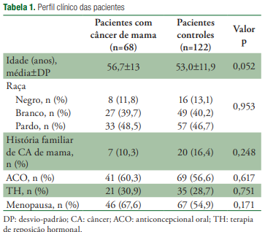
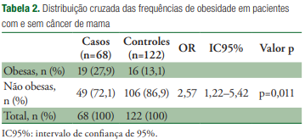
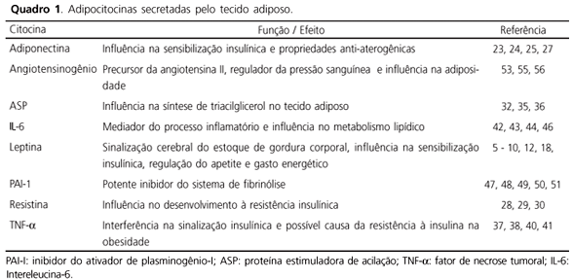

CONSIDERAÇÕES FINAIS
Baseado nos dados obtidos pelos resultados demonstrados nos gráficos gerados pela rede neural, podemos concluir que não somente a rede neural pode contribuir para o auxílio do profissional médico no diagnóstico de indivíduos com câncer, como também na prevenção de câncer de indivíduos com as características biológicas que levam a sua predisposição.

REFERÊNCIAS

http://www.mastology.org/wp-content/uploads/2015/06/MAS_v24n3_76-81.pdf

https://drvictorsorrentino.com.br/insulina-e-cancer/

https://www.tuasaude.com/para-que-serve-o-indice-homa/

https://www.terra.com.br/saude/noticias/cancer/2002/11/21/001.htm

https://bv.fapesp.br/pt/auxilios/26987/soro-amiloide-a-e-adiponectina-caracterizacao-no-cancer-de-mama-na-pos-menopausa-e-relacao-com-obes/

http://www.scielo.br/scielo.php?script=sci_arttext&pid=S1415-52732007000500010

https://www.ncbi.nlm.nih.gov/pubmed/29594759

